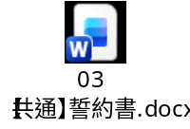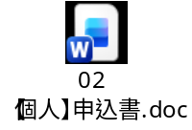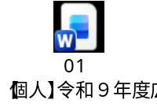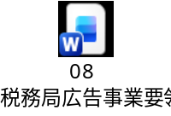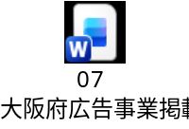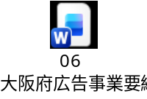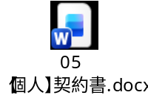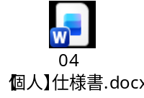

契 約 書
１ | 名称 | 個人事業税納税通知書送付用封筒への広告掲載に係る契約
2 | 契約期間 | 令和９年４月１日から令和９年８月31日まで
3 | 契約金額  （消費税及び地方消費税を含む） |  |  | 十億 |  |  | 百万 |  |  | 千 |  |  | 円
4 | 備考 | 広告の掲載については、別紙仕様書のとおりとする。

この契約の締結を証するため、本書２通を作成し、甲乙記名押印の上、各１通をそれぞれが保有する｡

令和 年 月 日

甲 大 阪 府
代 表 者 大阪府知事 吉村 洋文

乙
(総則)
第１条 乙は、本業務の処理に当たり知り得た一切の事項については、理由の如何を問わず他人に開示または漏洩してはならない。また、この契約が終了し、又は解除された後においても同様とする。
２ 乙は、この契約書、仕様書、大阪府広告事業要綱（以下「要綱」という。) 、大阪府広告事業掲載基準(以下「基準」という。) 及び税務局広告事業要領（以下「要領」という。）に定めるところに従わなければならない。
３ この契約に係る請求、通知、申出、同意、承諾及び解除は、書面により行う。
(権利義務の譲渡の禁止)
第２条 乙は、この契約から生ずる一切の権利又は義務を第三者に譲渡し、又は承継させてはならない。ただし、あらかじめ甲の書面による承諾を得た場合はこの限りでない。
(事故発生時の報告)
第３条 乙は、本契約の履行に関し、事故その他契約の履行を行い難い事由が生じたときは、直ちに甲に報告し、その指示に従うものとする。
(法令の遵守)
第４条 乙は、本契約の履行に関し、法令及び関係規程を遵守しなければならない。
(広告料の納付)
第５条 乙は、広告料を甲が定める納付期限までに、甲が発行する納入通知書により納付しなければならない。
２ 乙は、自己の責めに帰する事由により前項の規定による広告料の納付が遅れたときは、納付期限の日の翌日から納付の日までの日数に応じ、年３パーセントの割合で計算して得た額の遅延利息を甲に支払うものとする。
(広告原稿の作成)
第６条 乙は、広告の原稿を全て乙の責任及び負担で作成するものとする。
(広告内容の修正)
第７条 甲は、広告の内容、デザイン等が各種法令等又はこの契約書、仕様書、要綱、基準及び要領に違反し、又はそのおそれがあると判断したときは、いつでも乙に対し広告の内容等の修正を求めることができるものとする。また、広告を掲載中であっても同様とする。
(広告掲載の取りやめ)
第８条 甲は、次の各号に該当する場合には、乙への催告その他何らの手続をすることなく、広告の掲載を取りやめることができるものとする。
(1) 乙が、前条に規定する広告の内容等の修正を行わないとき。
(2) 乙が、各種法令等又はこの契約書、仕様書、要綱、基準及び要領に違反し、又はそのおそれがあると、甲が判断したとき。
(広告料の返還)
第９条 甲は、納付された広告料は返還しないものとする。ただし、特別の理由があるときは、その全部又は一部を返還することができる。
(契約解除)
第10条 甲は、次の各号のいずれかに該当する場合は、契約を解除することができる。
(1) 甲が指定する期日までに、乙から広告料の納付がないとき。
(2) 前号に掲げるもののほか、広告の掲載を継続することが適切でないと認めるとき。
(損害賠償)
第11条 乙は、本契約の履行に関し、この契約及びこの契約に基づく甲の指示に違反して、甲又は第三者に損害を与えた場合は、甲の責めに帰すべき事由による場合を除き、その損害を賠償しなければならない。
(その他)
第12条 甲の令和９年度歳入予算のうち当該契約に関する部分に変更が生じたときは、甲乙協議の上、当該契約を変更又は解除することができる。
２ この契約書に定めのない事項又はこの契約に関して疑義が生じたときは、甲乙協議の上、これを定めるものとする。

